SRIJEDA, 23.12.2020. PRIRODA I DRUŠTVO
JASLICE 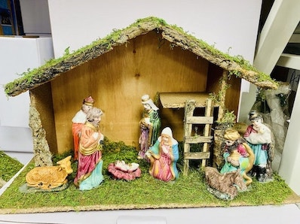
JASLICE SU PRIKAZ ISUSOVA ROĐENJA OPISANOGA U BIBLIJI. SASTOJE SE OD POMIČNIH ILI NEPOMIČNIH FIGURICA DJETETA ISUSA, DJEVICE MARIJE, SV. JOSIPA TE PEJSAŽNIH KULISA (ŠTALICE). SLOŽENIJE JASLICE IMAJU I MNOGE DRUGE LIKOVE POPUT PASTIRA, ANĐELA, SVETIH TRIJU KRALJEVA I DR. POSTOJE I ŽIVE JASLICE S LJUDIMA ODJEVENIMA U MARIJU I JOSIPA, KOJI NEPOMIČNO STOJE, DOK ŽIVO DIJETE KOJE PREDSTAVLJA ISUSA LEŽI U JASLAMA. VOL I MAGARAC SU ČESTO SASTAVNI DIO JASLICA, MAKAR SE NE SPOMINJU U BIBLIJSKOM OPISU ISUSOVA ROĐENJA. 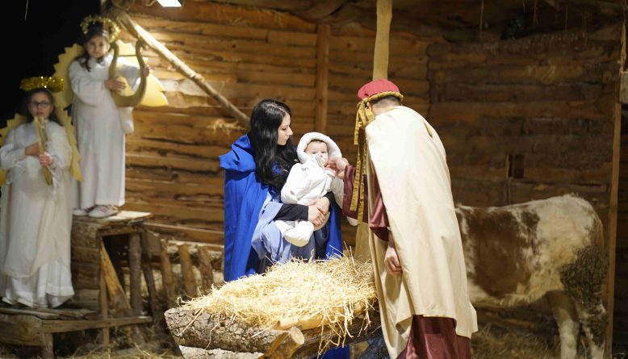
SA NASTAVNOG LISTIĆA OBOJI FIGURICE, IZREŽI IH PRECIZNO ŠKARAMA. POSLOŽI U NEKU KUTIJICU MALO SLAME, SIJENA, I NAPSRAVI MAKETU SVOJIH JASLICA. RAD FOTOGRAFIRAJ I POŠALJI U GRUPU VIBER.

